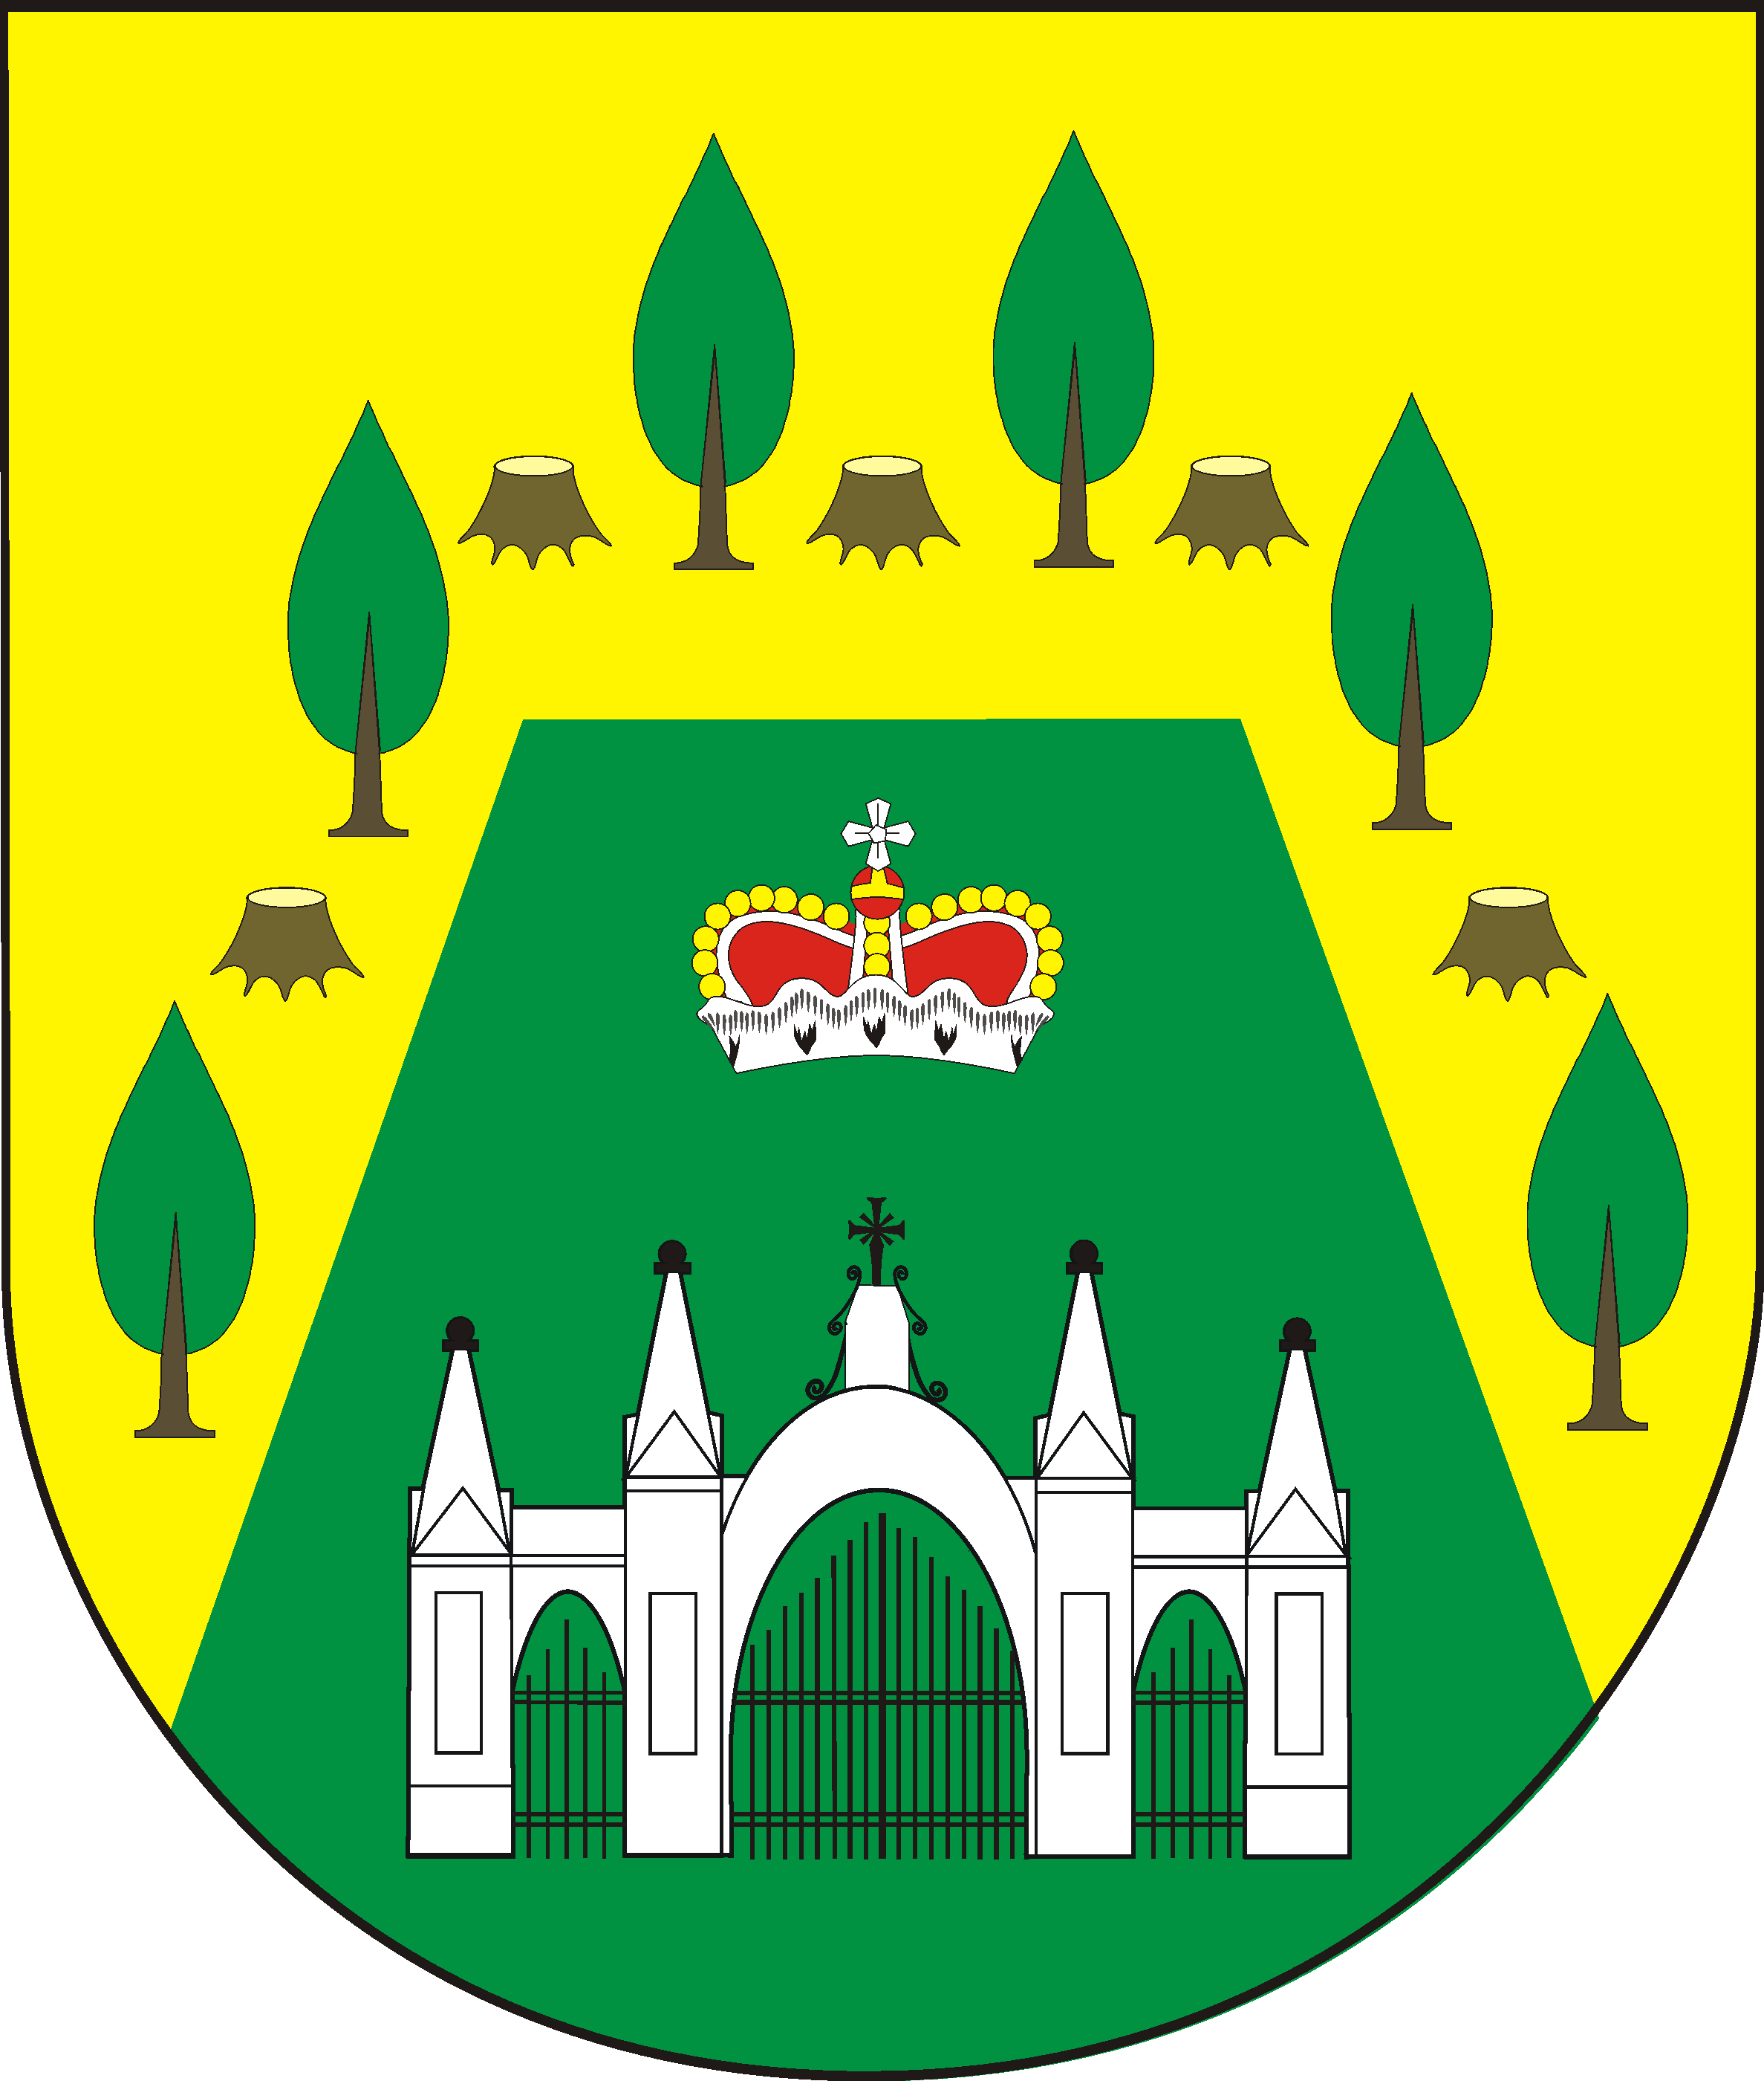
URZĄD GMINY W STAROŹREBACH
Płocka 18, 09-440 Staroźreby tel. (024) 261-70-02, www.bip.starozreby@pl

NAZWA SPRAWY | WYDANIE ZAŚWIADCZENIA STWIERDZAJĄCEGO, ŻE OBYWATEL POLSKI POSIADA ZDOLNOŚĆ PRAWNĄ DO ZAWARCIA ZWIĄZKU MAŁŻEŃSKIEGO  ZA GRANICĄ
UWAGA | Zaświadczenie stwierdzające, że obywatel polski posiada zdolność prawną do zawarcia związku małżeńskiego za granicą wydaje Kierownik USC miejsca zamieszkania osoby, której zaświadczenie dotyczy. Jeżeli obywatel polski zamieszkały za granicą nie miał miejsca zamieszkania w Polsce albo nie można ustalić jego ostatniego miejsca zamieszkania w Polsce albo wyjechał z Polski przed ukończeniem 16 roku życia i stale przebywa za granicą, zaświadczenie wydaje konsul.

WYMAGANE DOKUMENTY I MIEJSCE ICH SKŁADANIA
- Podanie o wydanie zaświadczenia,
- dokument stwierdzający tożsamość,
- kawaler – panna – odpis skrócony aktu urodzenia,
- wdowiec – wdowa – odpis skrócony aktu urodzenia, odpis skrócony aktu zgonu małżonka,
- rozwiedziony – rozwiedziona – odpis skrócony aktu urodzenia, odpis skrócony aktu małżeństwa z adnotacją o rozwodzie,
- pisemne zapewnienie osoby, że nie wie o istnieniu okoliczności wyłączających zawarcie małżeństwa,

OPŁATY
Opłata skarbowa uiszczona w formie znaków skarbowych:
- za podanie o wydanie zaświadczenia stwierdzającego, że obywatel polski posiada zdolność prawną do zawarcia związku małżeńskiego za granicą – 5,00 zł
- za zaświadczenie stwierdzające, że obywatel polski może zawrzeć małżeństwo za granicą – 30, 00 Zł
- za załączniki do podania – 0,50 zł.
Znaczki skarbowe do nabycia w pok. Nr 6 w Urzędzie Gminy.

TERMIN I SPOSÓB ZAŁATWIENIA SPRAWY PRZEZ URZĄD

Niezwłocznie.
Zaświadczenie jest ważne 3 miesiące od daty wydania.

SPOSÓB ODWOŁANIA

Nie przysługuje.

PODSTAWA PRAWNA

- Ustawa z dnia 29 września 1986 r. Prawo o aktach stanu cywilnego (tekst jednolity Dz.U. Nr 161, poz. 1688 z 2004 r.)
- Ustawa z dnia 25 lutego 1964 r. Kodeks rodzinny i opiekuńczy (Dz. U. z 1964 r . Nr 9, poz. 59 z póź. zm), Dział I.

SPRAWĘ ZAŁATWIA | URZĄD STANU CYWILNEGO pok. Nr 8 TEL. (024) 261-70-64  UL. PŁOCKA 18, 09-440 STAROŹREBY

Opracował/a | Sprawdził/a | Zatwierdził/a
Anna Wyrwińska – Kierownik USC | Józef Stradomski – Wójt Gminy | Józef Stradomski – Wójt Gminy

Data aktualizacji: 28.11.2005 r.

UWAGA! Aktualizacja kart prowadzona jest nie rzadziej niż raz na trzy miesiące.

